МИНИСТЕРСТВО ОБРАЗОВАНИЯ РЕСПУБЛИКИ БЕЛАРУСЬ

БЕЛОРУССКИЙ ГОСУДАРСТВЕННЫЙ УНИВЕРСИТЕТ

Факультет прикладной математики и информатики

СЕРГИЕНКО ЛЕВ ЭДУАРДОВИЧ

Отчет по лабораторной работе № 7,
вариант 32
(“Компьютерные сети”)
студента 3-го курса 12-ой группы

Преподаватель
Горячкин В.В.
2024 г.

Вариант 32
IP - адрес 15 . 160 . 16 . 0 / 18
Требуемое число узлов

1020 | Гродно
3500 | Гомель
4000 | Минск
1030 | Могилев

1. Оценка IP-адреса
У вас выделен IP-адрес 15.160.16.0 с префиксом /18. Это означает, что для сети доступно 2^(32−18)=16,384 адресов. Это пространство достаточно для размещения всех узлов во всех подсетях.
2. Определение префиксов для подсетей
Для каждой подсети необходимо рассчитать минимальный допустимый префикс, который позволит разместить требуемое количество узлов.
- Гродно: 1020 узлов. Нужно минимально 1024 адресов, поскольку 2^10=1024. Следовательно, префикс подсети будет /22 (т.к. 2^(32−22)=1024).
- Гомель: 3500 узлов. Минимально требуется 4096 адресов (так как 2^12=4096). Префикс /20.
- Минск: 4000 узлов. Потребуется также минимум 4096 адресов, префикс /20.
- Могилев: 1030 узлов. Для 1030 узлов потребуется 2048 адреса. Префикс /21.
3. Таблица адресации подсетей

Вариант 32.
IP-адрес 15 . 160 . 16 . 0 / 18
00001111.10100000.00010000.00000000 / 11111111.11111111.11000000.00000000

Требуемое число узлов | / префикс | Число узлов | Адрес подсети | Диапазон адресов | Широковещательная рассылка
4000 | /20 | 4094 | 15.160.16.0 | 15.160.16.1 - 15.160.31.254 | 15.160.31.255
 |  |  | 00001111.10100000.0001 <=> 0000.00000000 | 00001111.10100000.0001 <=> 0000.00000001 - 00001111.10100000.0001 <=> 1111.11111110 | 00001111.10100000.0001 <=> 1111.11111111
3500 | /20 | 4094 | 15.160.32.0 | 15.160.32.1 - 15.160.47.254 | 15.160.47.255
 |  |  | 00001111.10100000.0010 <=> 0000.00000000 | 00001111.10100000.0010 <=> 0000.00000001 - 00001111.10100000.0010 <=> 1111.11111110 | 00001111.10100000.0010 <=> 1111.11111111
1030 | /21 | 2046 | 15.160.48.0 | 15.160.48.1 - 15.160.55.254 | 15.160.55.255
 |  |  | 00001111.10100000.00110 <=> 000.00000000 | 00001111.10100000.00110 <=> 000.00000001 - 00001111.10100000.00110 <=> 111.11111110 | 00001111.10100000.00110 <=> 111.11111111
1020 | /22 | 1022 | 15.160.56.0 | 15.160.56.1 - 15.160.59.254 | 15.160.59.255
 |  |  | 00001111.10100000.001110 <=> 00.00000000 | 00001111.10100000.001110 <=> 00.00000001 - 00001111.10100000.001110 <=> 11.11111110 | 00001111.10100000.001110 <=> 11.11111111
2 | /30 | 2 | 15.160.60.0 / 30 | 15.160.60.1 - 15.160.60.2 | 15.160.60.3
 |  |  | 00001111.10100000.00111100.000000 <=> 00 | 00001111.10100000.00111100.000000 <=> 01 - 00001111.10100000.00111100.000000 <=> 10 | 00001111.10100000.00111100.000000 <=> 11
2 | /30 | 2 | 15.160.60.4 / 30 | 15.160.60.5 - 15.160.60.6 | 15.160.60.7
 |  |  | 00001111.10100000.00111100.000001 <=> 00 | 00001111.10100000.00111100.000001 <=> 01 - 00001111.10100000.00111100.000001 <=> 10 | 00001111.10100000.00111100.000001 <=> 11
2 | /30 | 2 | 15.160.60.8 / 30 | 15.160.60.9 - 15.160.60.10 | 15.160.60.11
 |  |  | 00001111.10100000.00111100.000010 <=> 00 | 00001111.10100000.00111100.000010 <=> 01 - 00000101.10100000.00111100.000010 <=> 10 | 00001111.10100000.00111100.000010 <=> 11

4. Реализация схемы сети
На основе таблицы, нужно реализовать схему сети. Для этого маршрутизаторы и компьютеры в каждой подсети получат свои адреса:
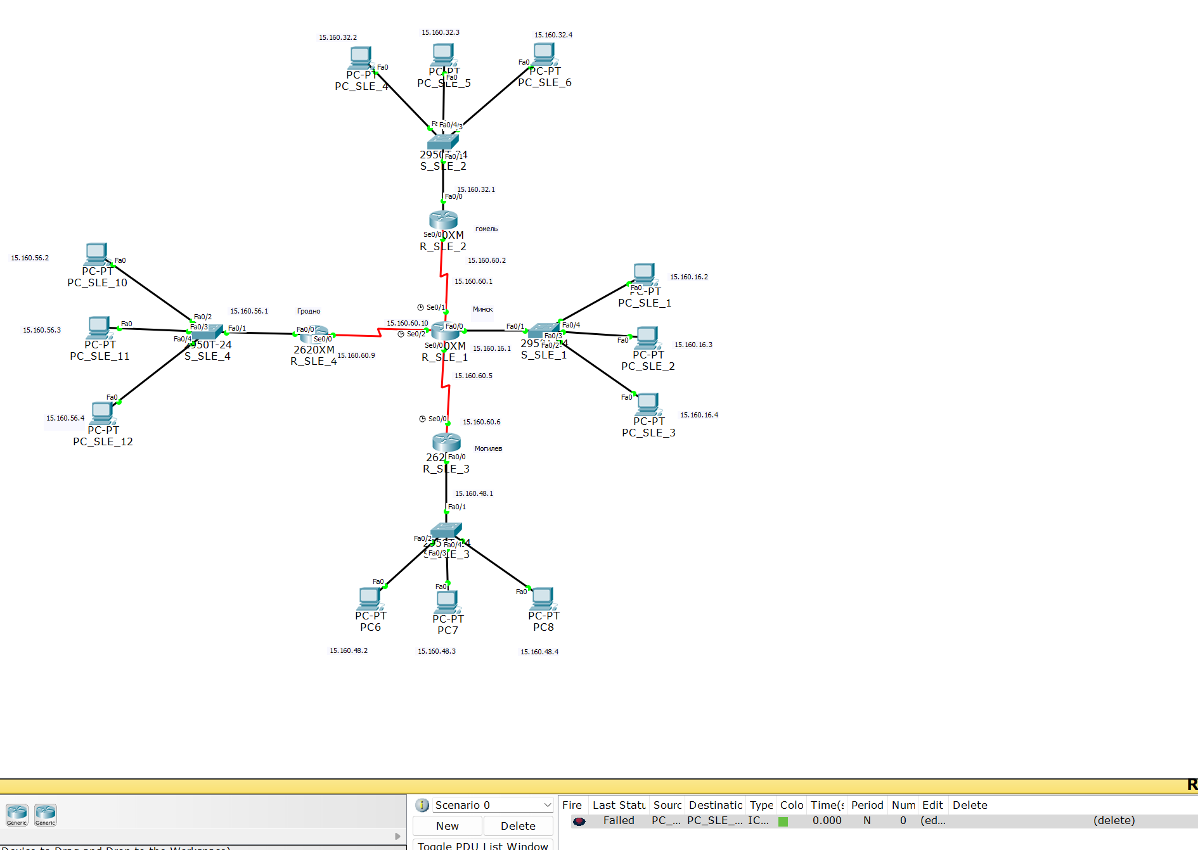
5. Заключение
В ходе выполнения лабораторной работы №7 была реализована статическая маршрутизация с использованием протокола VLSM (Variable Length Subnet Masking) для сети, состоящей из четырех офисов в городах Гомель, Минск, Могилев и Гродно. Для каждого офиса были выделены отдельные подсети, оптимизированные по количеству узлов. Маршрутизаторы между офисами соединены через небольшие сети с префиксом /30, что позволило эффективно использовать доступное адресное пространство.
- Было выделено достаточно IP-адресов из диапазона 15.160.16.0/18.
- Сети были разбиты на подсети с префиксами от /20 до /30, что позволило покрыть все требования по количеству узлов в каждом городе и поддерживать связь между городами.

